CV FORMASI

1. ŞƏXSİ MƏLUMAT / PERSONAL INFORMATION

Soyadı, adı, atasının adı:  Full name: | Babayev Ruslan Nəzir oğlu | 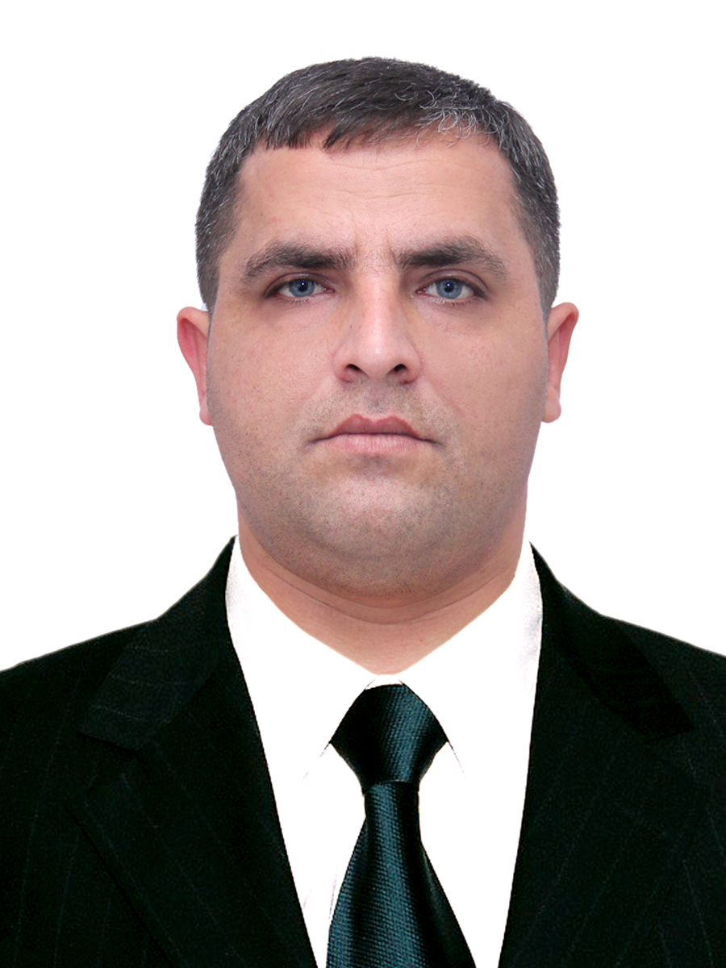
Doğum yeri və tarixi:  Date and place of birth: | Bakı şəhəri: 25.08.1986
Yaşayış ünvanı:  Home address: | Bakı şəhəri. N.Nərimanov.r-nu.Əhmədbəy Ağa oğlu 7.mən.127
Vətəndaşlığı:  Citizenship: | Azərbaycan
İddia olunan vəzifə:  Position applied for: | Sürücü Mühafizə

Ailə vəziyyəti:  Marital status: | Evli
Hərbi mükəlləfiyyəti:  Military status: | Bəli

2. ƏLAQƏ / CONTACTS
Telefonlar (ən azı birini göstərin)  Phone numbers (please indicate at least one) |  |  | Elektron poçt ünvanı  E-mail
ev / home | iş / work | mobil / cell
012-496-17-53 | 070-503-33-53 | 055-503-33-53 | ruslan_babayev24@mail.ru

3. TƏHSİL / EDUCATION
Orta təhsil məktəbi / gimnaziya / lisey №  Secondary school / gymnasium / lyceum # |  |  |  | Rayon N.Nərimanov  Region Baki şəhəri
 |  |  |  | 77-nömrəli orta məktəb
Ali təhsil müəssisəsinin adı və yeri  Name and location of institute | Fakültə/İxtisas  Faculty/Specialty | Qəbul olduğu il  Year entered  Bitirdiyi il  Year graduated | Dərəcə (bakalavr, magistr və s.)  Degree (bachelor, master etc.) |  | Diplomun №  Diploma # | Daxil olarkən topladığı bal  Entrance score
Azərbaycan Dövlət Bədən Tərbiyəsi və İdman Akademiyası | İdman Təkmübarizliyi | 2004.2008 | 1-ci İdman Dərəcə. |  | 096440 | 88 bal  İdman normativi

4. KOMPÜTER BİLİYİ / IT SKILLS
Avadanlıq və proqram təminatı  Hardware and software | Normal
Windows Sistemi | Normal
Microsoft office Word | Normal
Microsoft office Excel | Normal
İnternet Explorer | Normal
Microsoft office Power Point | Normal

5. DİL BİLİYİ / LANGUAGE SKILLS
Dillər  Languages | Danışmaq  Speaking |  |  | Oxumaq/Yazmaq  Reading/Writing |  |  | Başa düşmək  Understanding
Bilik səviyyəsi

Level of knowledge
 | Əla  Excel.t | Yaxşı  Good | Zəif  Poor | Əla  Excel.t | Yaxşı  Good | Zəif  Poor | Əla  Excel.t | Yaxşı  Good | Zəif  Poor
Azərbaycan | + |  |  | + |  |  | +
Türk | + |  |  | + |  |  | +
İngilis |  |  | + |  |  | + |  |  | +
Rus |  | + |  |  | + |  |  | +

6. İŞ TƏCRÜBƏSİ / WORK EXPERIENCE
İş yerinin adı  Name of the workplace | Vəzifə/Gündəlik vəzifə öhdəlikləri  Position/Main Responsibilities | Birbaşa rəhbərin adı və əlaqə vasitələri  Name & contacts of supervisor | İşə qəbul və çıxma tarixi  Start & finish date of the employment | İşdən çıxmanın səbəbi  Reason for leaving
“Sun Tea Çay Fabriki” MMC | Paketçi Fəhlə | Peyman Müəllim | 15.02.2010  27.11.2013 | Yer dəyişmə
“Xəzər Mühavizə və Təhlükəsizlik Xidməti-A MMC | Mühafizəçi | Faiq Ələkbərov | 07.12.2013  22.01.16 | İxtisar
“Titan –D MMC” | Mühafizəçi | Cəmil Çaparlı | 06.04.2017  02.04.2018 | Öz xaişimlə
Bakı Nəqliyyat Agentliyi | Təxliyyə inspektoru | Vüsal Kərimli | 18.08.2018  18.11.2019 | Xidməti müqavilə

